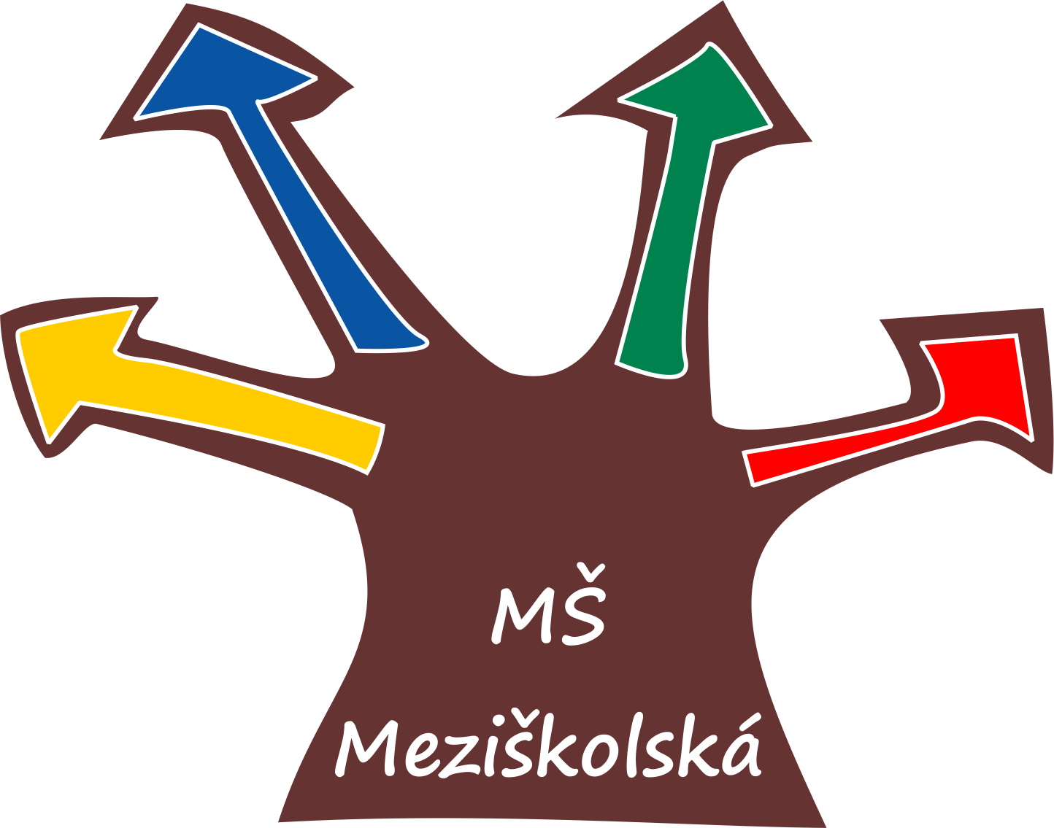

Sartoriova 2457/1, 169 00 Praha 6 - Břevnov

**INFORMACE PRO RODIČE**

Název: Příměstský tábor "Letní Olympiáda"

Místo konání: MŠ Meziškolská, Sartoriova 2457/1, 169 00 Praha 6 - Břevnov

Věk: 4–8 let

Počet dětí: 15

**Provoz: 8:00 - 16:00**

Harmonogram dne:

8:00 - 8:30 - scházení dětí

8:30 - 9:00 - svačina

9:00 - 12:00 - dopolední program.

Plánujeme být co nejvíce na školní zahradě, vyrážet ven do okolí.

12:00 - 13:30 - oběd, relaxační činnosti

13:30 - 14:15 - odpolední program

14:15 - 14:30 - svačina

14:30 - 15:30 - odpolední program

15:30 - 16:00 - hry a rozcházení domů

Pitný režim bude zajišťován během celého dne.

S dětmi budou pracovat paní učitelky z naší MŠ Meziškolská. Čeká je bohatý program, spousta her a zábavy….

V ceně je zahrnuto: pronájem školky, energie, strava, platy lektorů, hygienické potřeby, pracovní a výtvarný materiál, odměny pro děti.

Seznam vybavení na tábor a upřesnění programu zašleme emailem v průběhu června!